自学考试学历成果认证（部分公共课程免考办理）平台操作流程
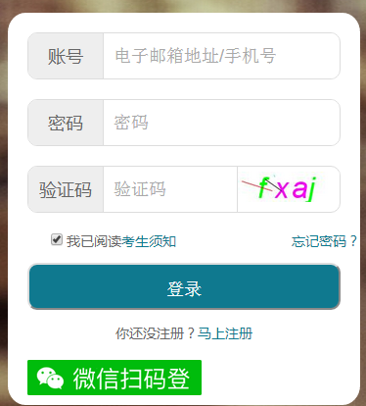
- 登录考生服务平台（以下简称平台）
网址：
http://219.140.60.48:8096/portal-web/login

通过注册的账号和密码登录进入（若账号和密码忘记，可通过下方“忘记密码”找回，或联系学校自考办老师找回。

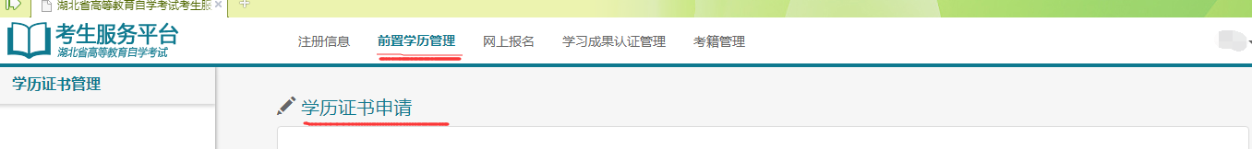
- 进入平台后，点击前置学历管理。本次免考前置学历网上申请截止时间为3月23日。
进入后，点击学历证书申请。

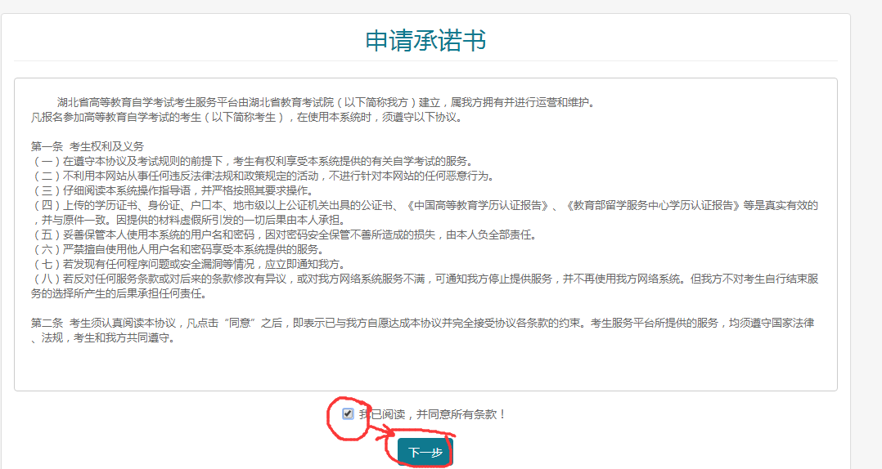
- 仔细阅读申请承诺书，阅读完毕，勾选“我已阅读，并同意所有条款”，点击“下一步”。

- 填写学历证书申请相关内容。
完成填写后，点击“保存”；或核对无误后，直接点击下方“提交”。
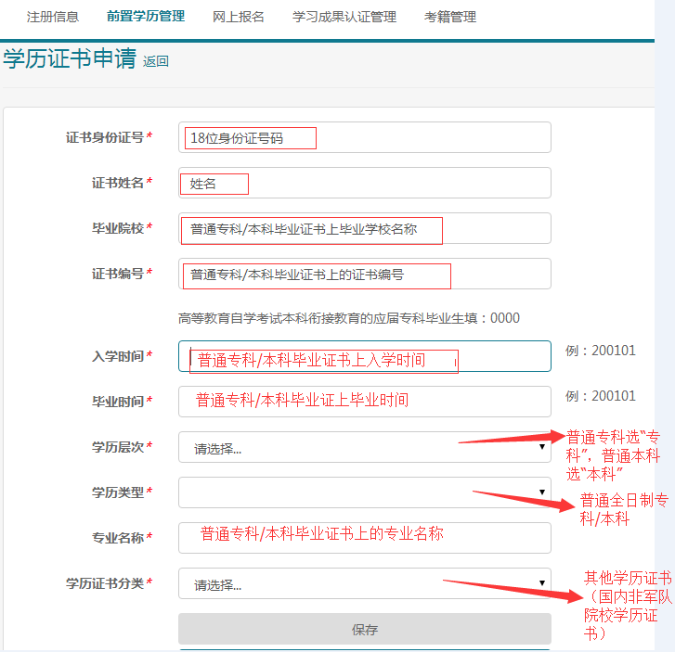
- 如若上一步仅为“保存”， 请返回学历证书申请页面，下图红框中信息为所填写的信息，点击“修改”，如信息信息填写有误，可以进行相关修改，如核对无误，请点击“提交”。
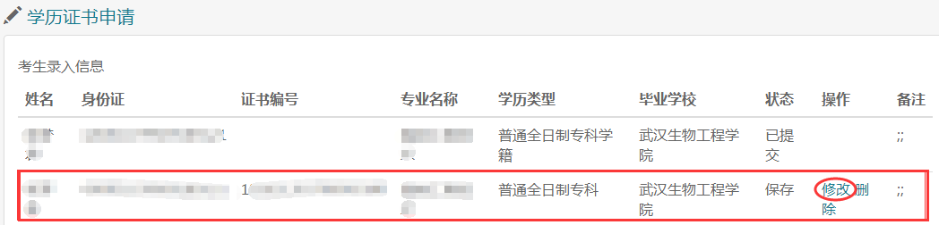

- 提交后，查看学历证书申请页面，查看“学信网验反馈信息”，状态为“生效”即表示前置学历管理已完成。
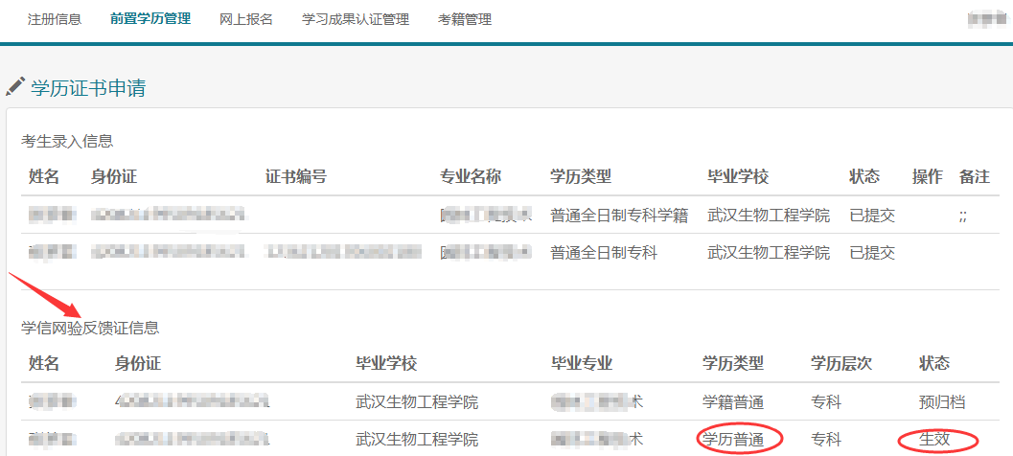

- 点击主菜单上“学历成果认证管理”。
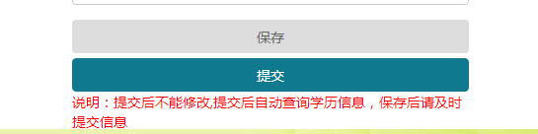
- 点击“学历证书课程学习成果认证申报”→“申请学历学习成果认证课程”。
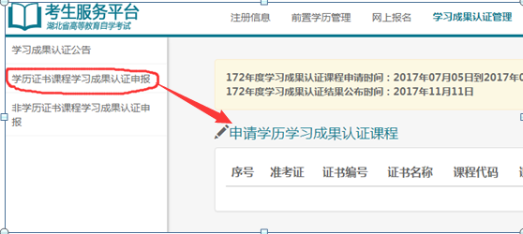
九、进入申请后，“选择专业”为考生本人普通专科/本科专业，“学历证书”为相应层次的学历，学历普通。

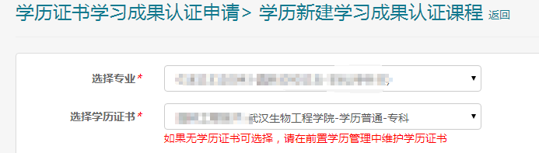

十、选择完成后，随即会出现可申请的所有课程。如图，以“园林”专业为例，下图红框内标注的为可申请学历成果认证的课程。
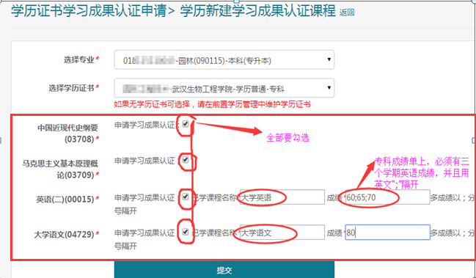

十一、每个专业申请认证的课程不尽相同，详见本通知附件2。

温馨提醒：
1、根据以上一览表中各专业的课程，请各位考生结合自身就读的自学考试专业，核对可申请认证的课程数，不要多选，更不要少选。并且在课程后的方框内勾选“申请学习成果认证”。【若平台出现的课程数少于一览表中的课程数，请咨询各班班主任或自考办老师】
2、除“中国近代史纲要（03708）”、“马克思主义基本原理概论（03709）”直接勾选，其余课程勾选后均需要填写“已学课程名称”（参考以上一览表）及“专科成绩上该课程的成绩”（专科就读的院系打印成绩单）。
3、关于成绩填写：英语（二），即“大学英语”后的成绩框中，必须填写三个学期的成绩，且成绩之间用英文的分隔符隔开，格式如下：60;65;70
成绩来源于各位考生普通专科/本科成绩单，有疑问请咨询各班班主任或自考办老师。

4、关于自考本科“药学”专业中计算机基础（00018）、计算机基础实践（00019）这两门课程的说明：如考生已经取得了全国计算机一级或二级证书，可在平台中“非学历证书课程学历成果认证”中按要求完成申报。如下图

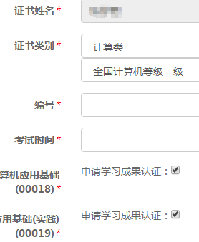

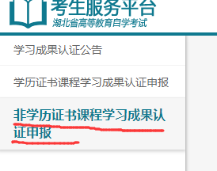

若“药学“专业考生未取得计算机等级证书，须分别参加计算机基础（00018）、计算机基础实践（00019）的考试。00018通过平台报名（报名同一年2次的统考课程报名流程一样），00019的报名请直接联系学校自考办老师。

5关于非学历证书课程成果认证，主要是针对取得了计算机等级证书（一级、二级）、英语四、六级证书，又需要办理对应的课程成果认证的考生。
证书名称 | 可申请的课程 | 备注
计算机一级 | 计算机基础（00018）  计算机基础实践（00019） | 药学专业学生可通过证书办理
计算机二级 | 计算机基础（00018）  计算机基础实践（00019） | 药学专业学生可通过证书办理
计算机二级 | 管理系统中计算机应用（00051）  管理系统中计算机应用实践（00052） | 行政管理专业学生可通过此证书办理
英语四、六 | 英语（二） | 一般情况下，无需用英语四、级证书办理英语（二）认证

6、“学历证书成果认证”抑或“非学历成果认证”完成后，请核对，确保无误后，点击“提交”。
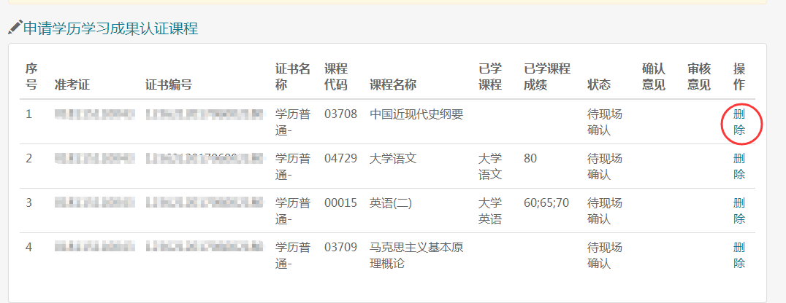
若提交后发现有误，可通过“删除”某门有误课程，再重新申请，提交。
7、平台申请截至时间为2018年9月30日，申请完成后请认真核对申请的信息、课程及课程数，平台申报端口关闭后本次将无法补申请。

